EXAMEN

**AUDITORES INTERNOS DE LABORATORIOS**

**ISO/IEC 17025:2017**

|  |  |  |  |
| --- | --- | --- | --- |
| **PARTICIPANTE** | **Jose Alejandro Patiño Garcia** | | |
| **EMPRESA** | **SAG** | | |
| **FECHA** |  | | |
| **CALIFICACIÓN** |  | **FECHA** |  |
| **EVALUADOR** |  | | |

**SECCION A - CONCEPTOS DE LA NORMA: 15 PUNTOS SECCION B - AUDITORIAS: 20 PUNTOS SECCION C - ANÁLISIS DE CASOS: 15 PUNTOS**

El puntaje mínimo requerido para aprobar este examen es de 35 puntos sobre 50 posibles.

# SECCIÓN A: CONCEPTOS DE NORMA ISO/IEC 17025:2017 (15 puntos)

Este punto se completa en la evaluación del curso, puedes acceder a ella desde la pestaña evalúate.

# SECCIÓN B: CONCEPTOS DE AUDITORIA (20 puntos)

**A continuación tiene 4 preguntas, cada una vale 5 puntos.**

1. ¿Cuáles registros se deben conservar como evidencia de las auditorías internas y de las acciones correctivas?

R/ Registros generales, registros relativos a la estructura,registros relativos a los recursos,registros del proceso, registros del sistema de control

Acciones correctivas

El laboratorio debe conservar registros como evidencia de:

-La naturaleza de las NO CONFORMIDADES, las causas y cualquier acción tomada posteriormente

-Los resultados de cualquier acción correctiva.

2. ¿Qué es un hallazgo de auditoría? Nombre y defina cada tipo de hallazgo.

R/Resultados de evaluación de la evidencia de auditoria recopilada, frente a los criterios de auditoria

Tipos:

- Conformidad o no conformidad

- Identificación de tipos de mejoras o el registro de buenas practicas

- Cumplimiento o no cumplimiento

3. ¿Cómo y a quién auditaría el requisito de la norma ISO/IEC 17025 “Personal”?

R/ El laboratorio debe:

a) Documentar los requisitos de competencia: Educación, formación, calificación, conocimiento técnico, habilidades y experiencia

b) Asegurar la imparcialidad y competencia del personal interno

c) Autorizar personal para desarrollar, verificar, modificar, y validar resultados; Informar, revisar y autorizar los resultados

d) Tener procedimientos y conservar los registros para: Determinar la competencia, seleccionar, formar, supervisar y autorizar para realizar el seguimiento de la competencia del personal.

e) Asegurar que el personal tiene competencia para realizar actividades de laboratorio, de las que es responsable y evaluar la importancia de las desviaciones.

f) La dirección del laboratorio debe comunicar al personal sus tareas y responsabilidades. ___________________________________________________________________

4. ¿Durante una testificación a la ejecución de un ensayo, liste por lo menos seis aspectos a auditar identificando los requisitos aplicables de la norma ISO/IEC

17025:2017

R/- Disponibilidad del método.

-Análisis de resultados

-Trazabilidad de mediciones

-Verificación de equipos

-Verificación de actividades y procedimientos

-Verificación de controles

-Informe de resultados

____________________________________________________________________

____________________________________________________________________ **SECCIÓN C. REPORTE DE NO CONFORMIDADES (15 PUNTOS)**

A continuación se describen tres situaciones presentadas durante distintos procesos de auditoría.

En cada caso ​puede necesitarse un reporte de no conformidad. Examine cuidadosamente cada situación y tome una de las siguientes acciones:

1. Si usted piensa que hay suficiente evidencia objetiva para levantar una no conformidad, entonces llene completamente el reporte de no conformidad.
2. Si usted piensa que ​no existe suficiente evidencia objetiva para levantar una no conformidad, entonces indique sus razones en el espacio inferior del reporte e indique qué debería hacer el auditor.

# Incidente 1. (5 puntos)

No exista evidencia de que el laboratorio inspecciona o verifica que los suministros, reactivos y materiales comprados que afectan la calidad de los ensayos, calibraciones o mediciones cumplan con los requisitos definidos, antes de ser utilizados, el auditado comenta que los proveedores son evaluados y todos han sido satisfactorios.

# Incidente 2. (5 puntos)

En el área de pesaje se vieron dos balanzas que deberían haber sido calibradas, de acuerdo al programa de calibración establecido por el laboratorio y a la fecha no se realizado la actividad, sin embargo los registros de verificación de dicho equipo o patrón demuestran que se encuentra dentro de las especificaciones requeridas, el juego de masas patrón de referencia tiene certificado de calibración vigente.

# Incidente 3. (5 puntos)

Durante la auditoría, se identificó que aunque existe evidencia de que personal del laboratorio ha sido capacitado en el sistema de gestión del laboratorio y la norma ISO/IEC 17025 de 2017, mediante entrevista al personal se evidenció que alrededor del 10% del personal no ha comprendido los requisitos de sistema de gestión y de la norma aunque demuestra competencia en el desarrollo de sus funciones y las actividades de laboratorio asignadas.

|  |
| --- |
| Incidente Número​:____1__  **REPORTE DE NO CONFORMIDAD** |
| Compañía Auditada: ​XYZ Reporte Número:_________ |
| Proceso Auditado: ​LAB ISO/IEC 17025:2017 Numeral: ​6.6.2 c) |
| Descripción de la no conformidad:    El laboratorio no conserva registros que aseguren que los productos y servicios suministrados externamente cumplen con los requisitos establecidos por el laboratorio, antes de que dichos productos o servicios se usen    EVIDENCIA  No existe evidencia de que el laboratorio inspecciona o verifica que los suministros, reactivos y materiales comprados que afectan la calidad de los ensayos, calibraciones o mediciones cumplan con los requisitos definidos, antes de ser utilizados, el auditado comenta que los proveedores son evaluados y todos han sido satisfactorios |
| Auditor: Fecha: |
| Auditado: |

Si usted cree que no hay suficiente evidencia de no conformidad, indique las razones para su decisión e indique qué acciones posteriores debe tomar el auditor.

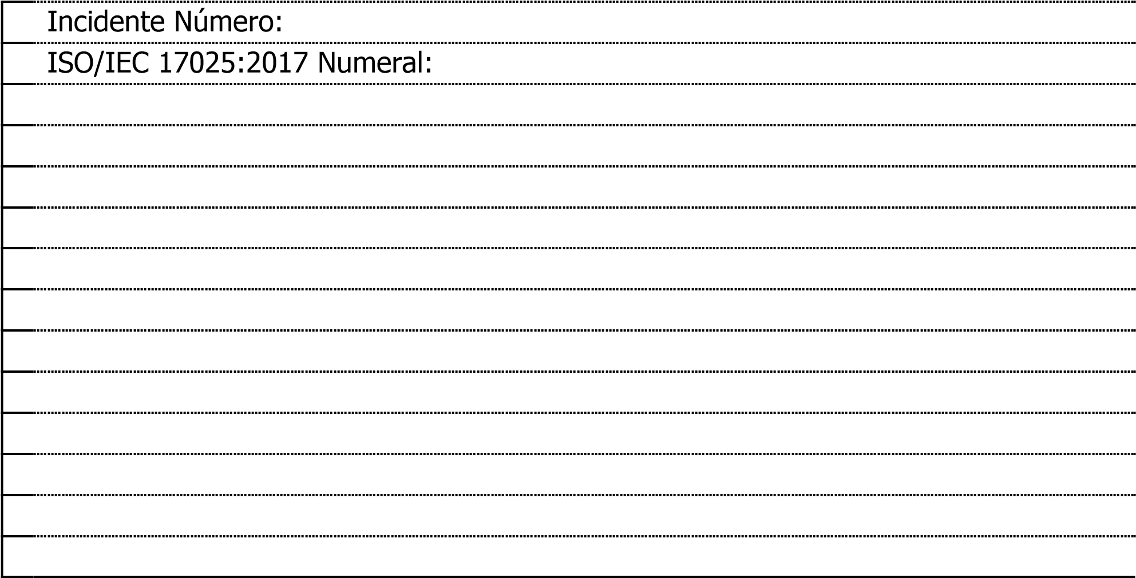

|  |
| --- |
| Incidente Número:__​2​____  **REPORTE DE NO CONFORMIDAD** |
| Compañía Auditada: ​XYZ Reporte Número:___​2​______ |
| Proceso Auditado: ​LAB ISO/IEC 17025:2017 Numeral :_​6.4.7​__ |
| Descripción de la no conformidad:    El laboratorio no ha revisado ni ajustado el programa de calibración según sea necesario, para mantener la confianza en el estado de calibración      EVIDENCIA    En el área de pesaje se vieron dos balanzas que deberían haber sido calibradas, de acuerdo al programa de calibración establecido por el laboratorio y a la fecha no se realizado la actividad, sin embargo los registros de verificación de dicho equipo o patrón demuestran que se encuentra dentro de las especificaciones requeridas, el juego de masas patrón de referencia tiene certificado de calibración vigente |
| Auditor: Fecha: |
| Auditado: |

Si usted cree que no hay suficiente evidencia de no conformidad, indique las razones para su decisión e indique qué acciones posteriores debe tomar el auditor.

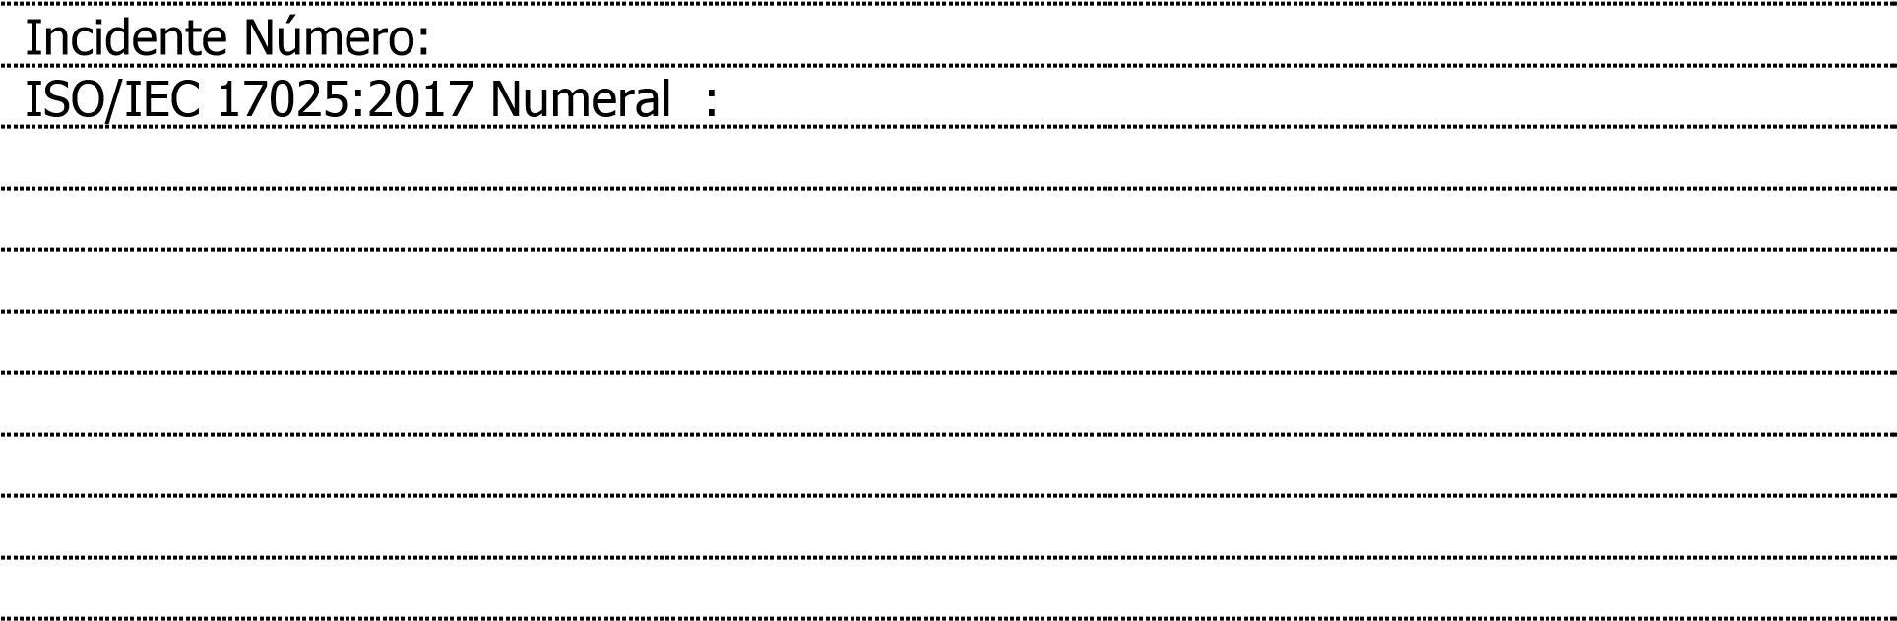

Incidente Número:______

|  |
| --- |
| **REPORTE DE NO CONFORMIDAD** |
| Compañía Auditada: Reporte Número:_________ |
| Proceso Auditado: ISO/IEC 17025:2017 Numeral :_______ |
| Descripción de la no conformidad: |
| Auditor: Fecha: |
| Auditado: |

Si usted cree que no hay suficiente evidencia de no conformidad, indique las razones para su decisión e indique qué acciones posteriores debe tomar el auditor.

